**BANCO DE QUESTÕES - LÍNGUA INGLESA 6º ANO**

Autoria: Equipe de Língua Inglesa

Gefem/Semed

**Leia a tirinha abaixo para responder à questão 1.**



Fonte: <https://www.gocomics.com/garfield/1999/03/27>

1. De acordo com o texto, responda às questões abaixo.

a) É um dia quente ou frio? Transcreva a frase da tirinha na linha abaixo.

b) O que Garfield está usando? Transcreva a frase do texto que justifica sua resposta.

c) Em que estação do ano ele provavelmente está?

2. Para compor o presente contínuo, em inglês, é necessário utilizar o verbo *to be*. Leia novamente as frases utilizadas por Garfield na tirinha e preencha adequadamente o quadro a seguir com a forma afirmativa do verbo *to be* no presente.

| **Forma afirmativa** | | |
| --- | --- | --- |
| **Subject Pronoun** | **Verb** | wearing socks. |
| I | a) |
| You | b) |
| He/ She/ It | c) |
| We/ You/ They | d) |

3. Para escrever frases no presente contínuo, deve-se usar o verbo *to be* + verbo no presente contínuo. Com base nessa informação, observe as imagens e os verbos relacionados. Depois, escreva uma frase para cada imagem, utilizando o presente contínuo.

|  |  |
| --- | --- |
|  | a) They are playing soccer. (to play) |
|  | b) (to swim) |
|  | c) (to dance) |
|  | d) (to watch) |
|  | e) (to eat) |

4. Marque um X na frase que não está de acordo com o cartaz.



a) The girl is singing.

b) She is playing guitar.

c) She isn’t using her cell phone.

d) The girl isn’t using the computer.

**Observe a fotolegenda a seguir para responder à questão 5.**

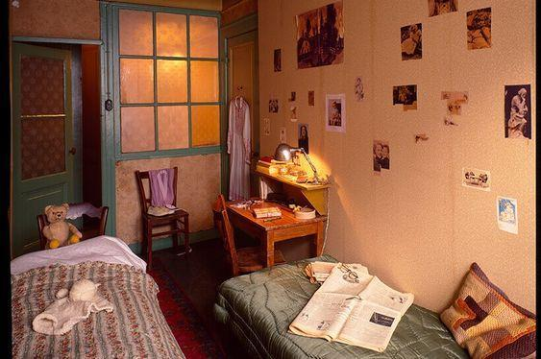Reconstruction of the room of Anne Frank and Fritz Pfeffer. Photo collection: Anne Frank House, Amsterdam / photo: Allard Bovenberg.

5. Você já ouviu falar do livro “O diário de Anne Frank”? Anne Frank foi uma adolescente alemã, de origem judaica, vítima do Holocausto ─ o assassinato em massa de cerca de seis milhões de judeus durante a Segunda Guerra Mundial. A partir disso, responda às questões.

a) Qual ambiente da casa é apresentado na fotolegenda?

( ) quarto ( ) cozinha ( ) sala de jantar

b) Quais mobílias você consegue observar nesse cômodo?

c) Identifique, a partir da fotolegenda, o local onde a foto foi registrada.

d) Escreva, em português, as informações que constam na fotolegenda apresentada.

**Observe as tarefas domésticas abaixo para responder à questão 6.**

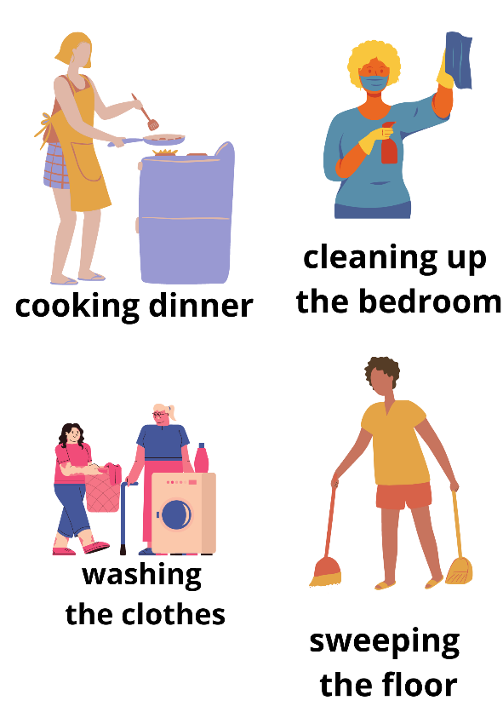

6. Responda em português:

a) O que essas pessoas estão fazendo?

b) Você costuma realizar alguma dessas atividades em sua casa? Quais?

c) Como é a divisão das tarefas domésticas em sua casa? São divididas, igualmente, entre todos os membros da família?

**Observe as imagens e os nomes das partes de uma casa em inglês para responder à questão 7.**

|  |  |  |
| --- | --- | --- |
| LIVING ROOM | DINING ROOM | KITCHEN |
|  |  |  |
| GARAGE | BEDROOM | BATHROOM |

Fonte: <https://learnenglishkids.britishcouncil.org/top-tips/words-around-the-house> acesso em 06/05/2021.

7. Escreva, em inglês, em qual parte da casa o objeto pode ser encontrado.

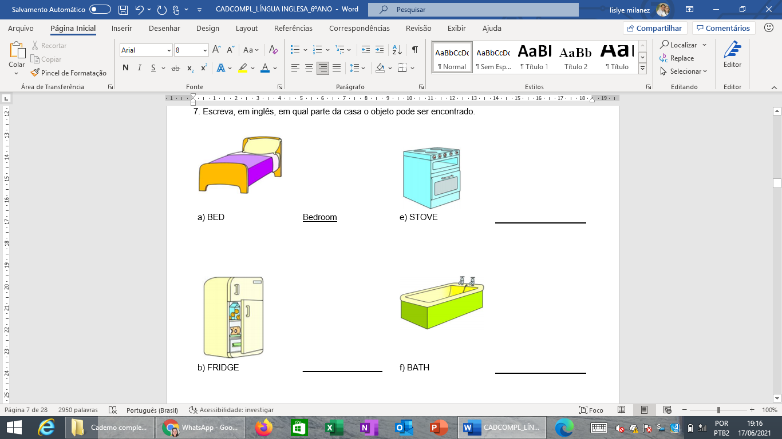

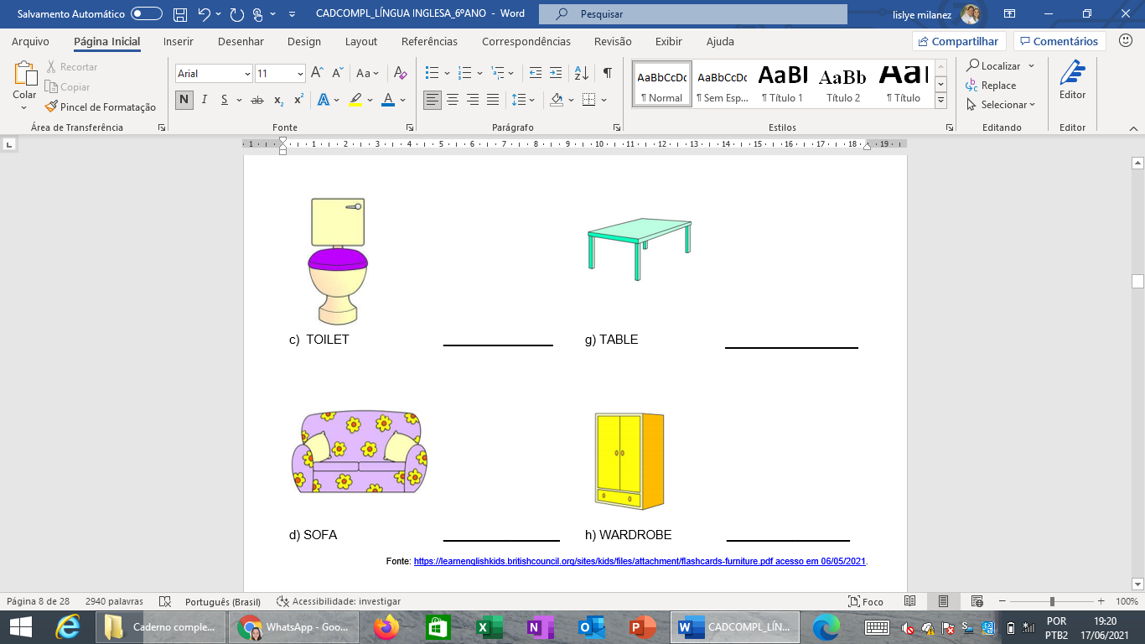

Fonte: [https://learnenglishkids.britishcouncil.org/sites/kids/files/attachment/flashcards-furniture.pdf acesso em 06/05/2021](https://learnenglishkids.britishcouncil.org/sites/kids/files/attachment/flashcards-furniture.pdf%20acesso%20em%2006/05/2021).

**Leia o anúncio abaixo para responder à questão 8.**

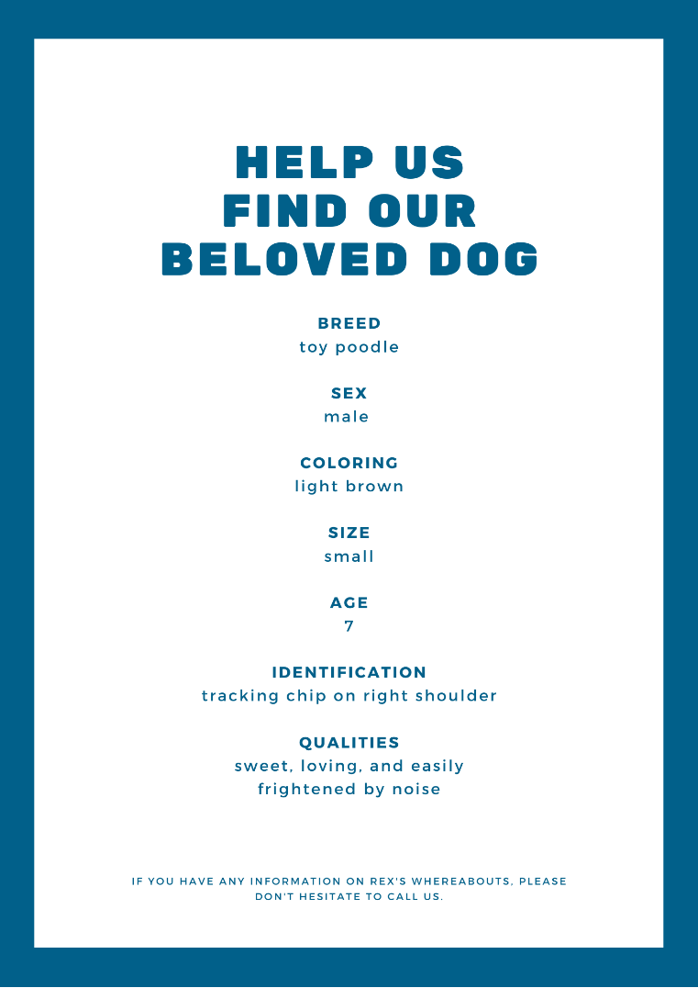

Criado com o CANVA.

8. Agora, responda:

a) Qual é a finalidade do anúncio?

b) Quais informações sobre o animal estão sendo apresentadas?

c) Qual é a recompensa para quem encontrar o animal?

d) Conforme o anúncio, quando ele foi visto pela última vez?

**Observe as figuras e leia os nomes de alguns animais em inglês para responder à questão 9.**

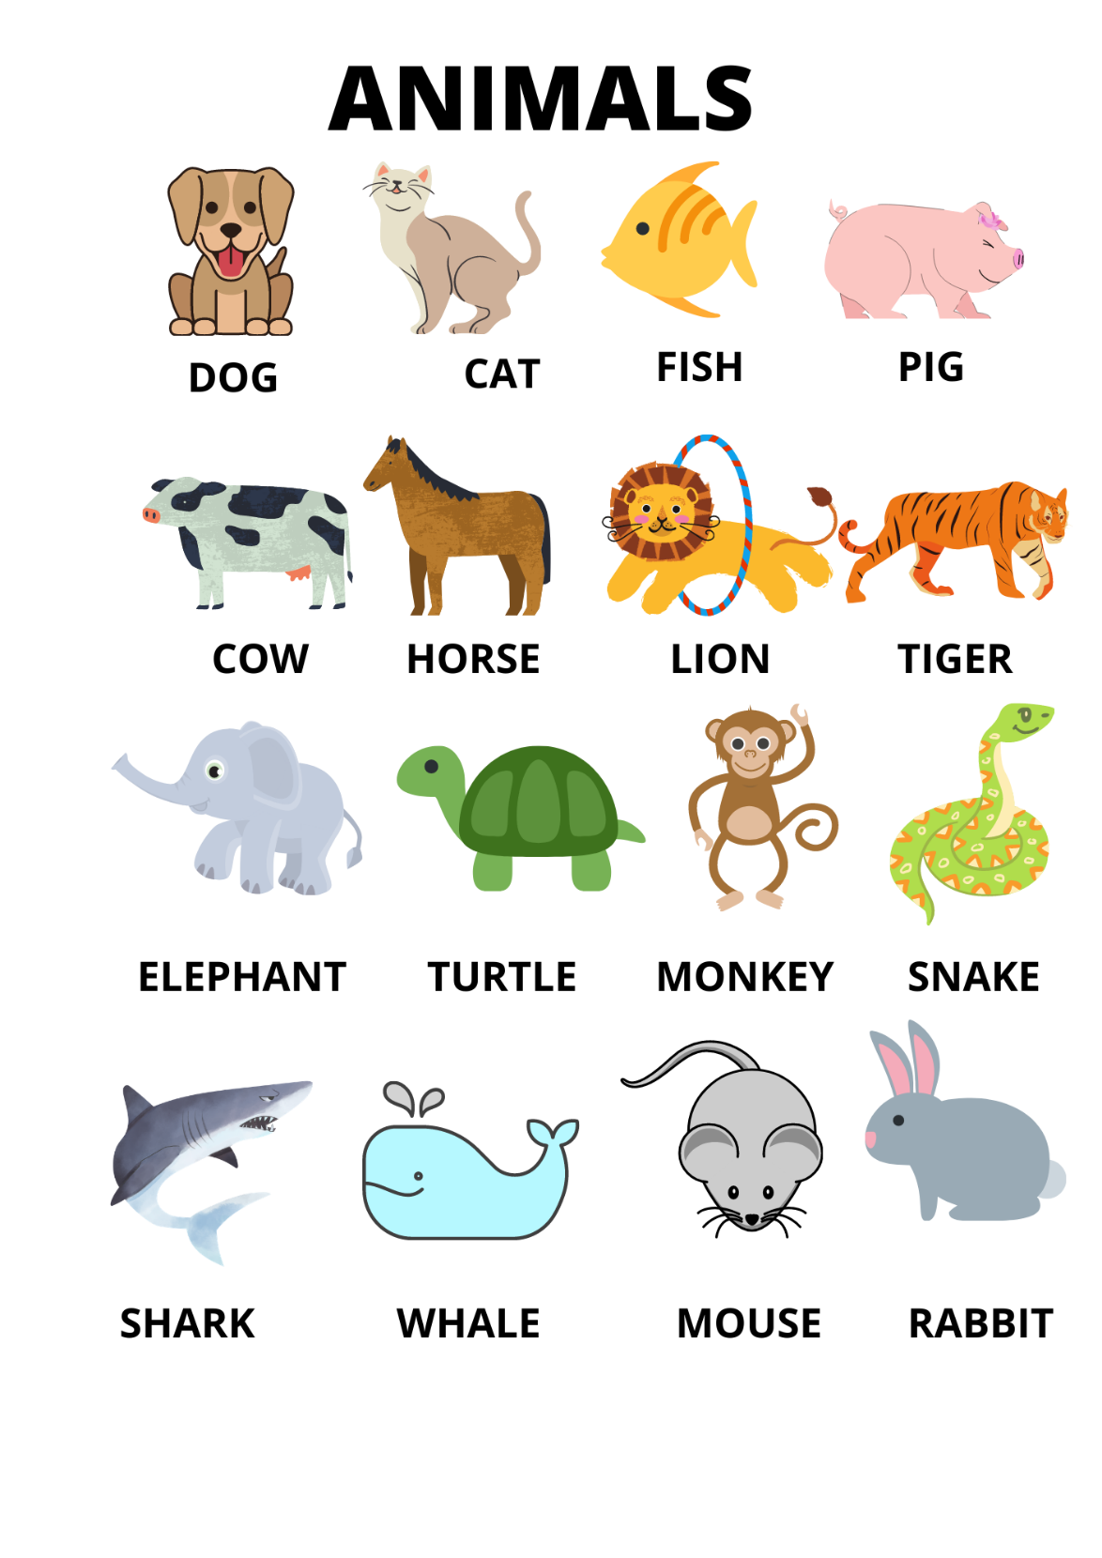

Criado com o Canva.

9. Os animais vivem em diferentes lugares, de acordo com a característica de cada um. Leia o nome dos animais abaixo e classifique-os conforme o local onde eles vivem.



| Animais selvagens | Animais de estimação | Animais da fazenda | Animais do mar |
| --- | --- | --- | --- |
|  |  |  |  |
|  |  |  |  |

**10. Produza um pôster para apresentar os seus animais favoritos a seus colegas e a seu professor. Siga os passos a seguir.**

a) Escreva o nome de seus animais favoritos.

b) Pense no *layout* do seu pôster.

c) Se possível, use um pedaço de papelão para o pôster, ou utilize o espaço abaixo.

d) Use recortes de fotos ou desenhe seus animais favoritos.

e) Não se esqueça de escrever legendas para os animais.

f) Decore o seu pôster. Seja criativo.

g) Aguarde as instruções do seu professor para apresentar sua produção.

**Leia o texto abaixo para responder à questão 11.**

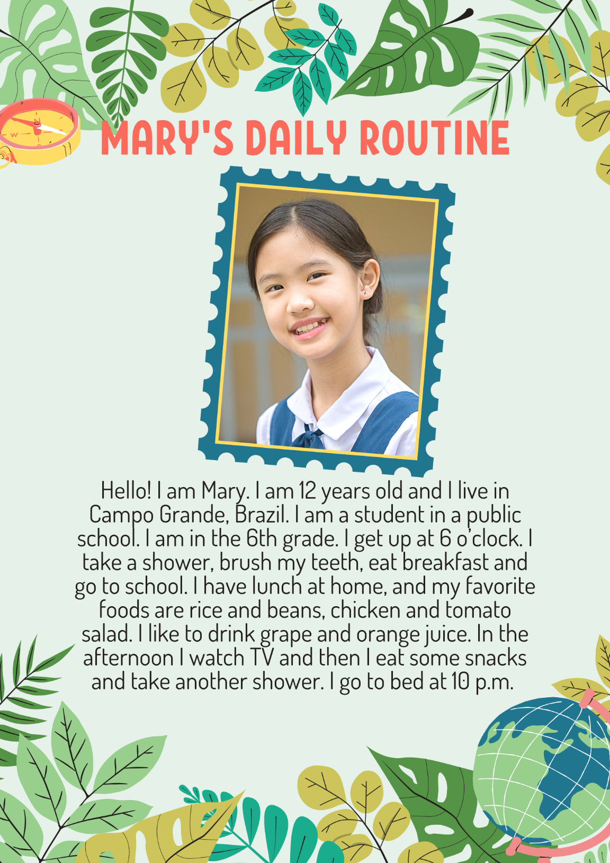

11. Sobre a rotina diária de Mary, responda às questões em português.

a) Que horas a menina levanta?

b) O que ela faz após se levantar e antes de ir para a escola? Retire do texto três frases.

c) Onde ela almoça?

d)  O que Mary faz a tarde?

12. Você possui uma rotina? Você gosta da sua rotina? Releia a rotina de Mary e responda sobre sua rotina, em inglês.

a) What do you do in the morning?

b) What do you do in the afternoon?

c) What do you do at night?

**Observe as figuras que demonstram rotinas diárias para responder à questão 13.**

| **1.** | **2.** | **3.** |
| --- | --- | --- |
|
| **4.** | **5.** | **6.** |
|
| **7.** | **8.** | **9.** |
|

Fonte: <https://learnenglishkids.britishcouncil.org/sites/kids/files/attachment/flashcards-daily-routine.pdf> acesso em 20 de maio de 2021.

13. Enumere as frases, de acordo com as figuras apresentadas acima.

(     ) I have breakfast.

(     ) I brush my teeth.

(     ) I get dressed.

(     ) I get up.

(     ) I have a shower.

(     ) I go to work / school.

(     ) I go to bed.

(     ) I wake up.

(     ) I do my homework.

14. Pense nas diversas atividades que você realiza durante o seu dia e escreva um pequeno texto em inglês, de acordo com a sequência que você as realiza. Faça um rascunho para organizar suas ideias. Produza seu texto dividido em parágrafos, separando as atividades que você realiza pela manhã, à tarde e à noite. Você pode utilizar as frases da questão anterior. Caso seja necessário, solicite auxílio ao professor.

**Para responder às questões 15 e 16, leia alguns fragmentos de um vídeo que mostra Jamie, um estudante britânico de 11 anos, apresentando um dia na escola.**

|  | Hi, I’m Jamie. I’m 11 years old. I live in Walthamstow in the South of England. This is my school day. […]  Lesson one starts at 9:30. Today it’s Art. […] It’s 10:30. It’s break time. I play games with my friends in the playground. […] It’s 10:45. Today, lesson two is ICT. My favorite! […] It’s 12:15. Lunch time. I eat lunch in the canteen with my friends. […] After lunch, we play in the playground. Lesson three starts at 1:15. Today it’s Science. […] It’s 3:15, the end of the school day. Time to go home. […] |
| --- | --- |

Adaptado de THIS IS Britain School.

Disponível em <https://www.youtube.com/watch?v=yMUJKH1fFF0> acesso em 12 de maio de 2021.

15. De acordo com o texto, responda:

a) What time do students go home?

( ) 1:30

( ) 3:15

( ) 5:00

b) Numere os eventos de 1 a 5, na ordem em que Jamie os menciona no texto.

( ) Break.

( ) Lunch.

( ) Lesson 1, Art.

( ) Lesson 2, ICT.

( ) Lesson 3, Science.

16. Observe as frases utilizadas por Jamie. Depois, marque um X nas opções mais adequadas em cada questão.

“I play games with my friends in the playground.”

“I eat lunch in the canteen with my friends.”

“After lunch, we play in the playground.”

a) O que as frases acima expressam?

( ) Ações que acontecem no momento em que ele fala.

( ) Hábitos e rotinas.

b) Qual é a forma básica dos verbos nas frases?

( ) play, eat, play.

( ) play, eats, plays.

**17. Leia o cartaz e marque um X nas respostas adequadas.**



Fonte: <https://br.pinterest.com/pin/506303183078217161/> acesso em 12 de maio de 2021.

a) Indique a palavra a que a forma verbal *makes* se refere.

( ) world ( ) music

b) Indique o porquê de se acrescentar -s ao verbo conjugado “*makes*”.

( ) Ele se refere à terceira pessoa do plural (*we*, *they*).

( ) Ele se refere à terceira pessoa do singular (*he*, *she*, *it*).

c) Leia novamente o cartaz e escolha a opção correta em relação ao uso do *simple present*.

( ) É utilizado para referir-se às ações que estão acontecendo no momento.

( ) É utilizado para referir-se aos hábitos, rotinas e fatos.

18. Organize as palavras para construir frases no s*imple present*. Flexione corretamente os verbos.

a) social media – use - my father – different

b) read – my sister – books online

c) play – my best friend – lots of computer games

d) news – my mother - on her cell phone – read

19. Responda em português.

a) Quem é seu cantor(a) ou banda favorita?

b) Qual é o nome da sua música favorita? Por que você gosta dela?

c) Em sua opinião, o que faz uma música ser popular: sua letra ou sua melodia?

d) Quais são seus tipos de música favoritos? Leia o vocabulário, abaixo, e marque um X na sua resposta.

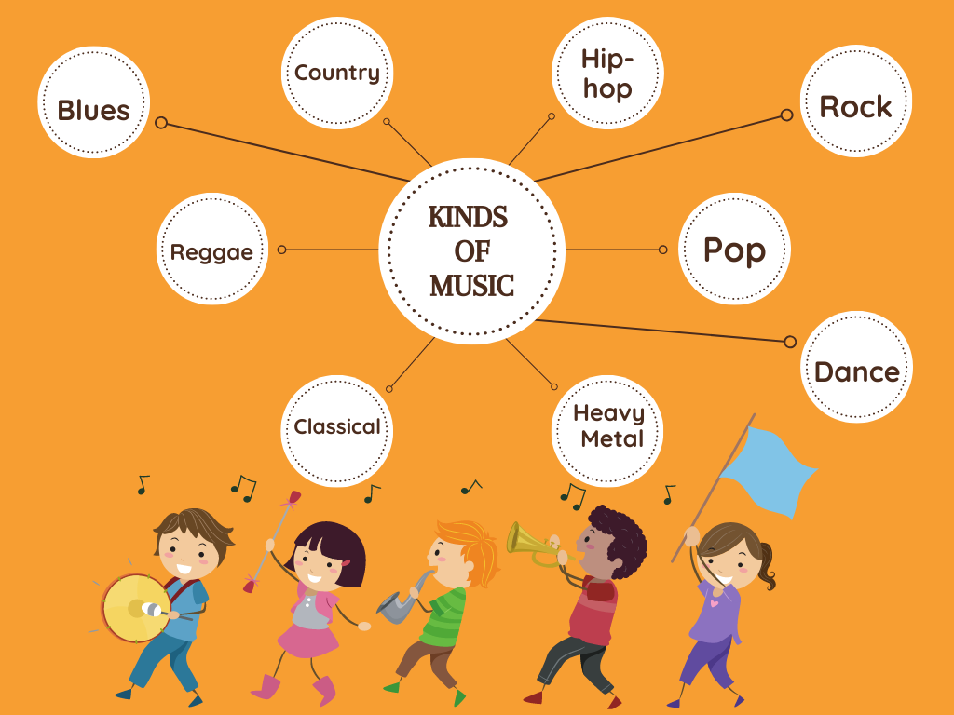

**Leia o trecho da música abaixo para responder à questão 20.**

**Eu não falo gringo**

[...]

Eu aposto um "eu te gosto"

Contra dez "I love you",

Bem melhor que hot dog

É rabada com angu.

[...]

Fonte: <https://www.letras.mus.br/joao-nogueira/1715208/> acesso em 12 de maio de 2021.

20. A partir do trecho da música, responda:

a) Quais expressões em inglês aparecem neste trecho?

b) Você já conhecia essas expressões em inglês? Já utilizou alguma delas em seu cotidiano?

c) Qual alimento, em inglês, aparece no trecho da música? Você já experimentou esse alimento?

d) Em sua opinião, porque o autor da canção utilizou o título “Eu não falo gringo”?

e) Além das palavras citadas no trecho da música, quais produtos ou manifestações culturais de países falantes da língua inglesa você considera serem mais consumidos no Brasil? Por que você acha que isso acontece?

**GABARITO - BANCO DE QUESTÕES - LÍNGUA INGLESA 6º ANO**

(CG.EF06LI08.s) Identificar o assunto de um texto, reconhecendo sua organização textual e palavras cognatas.

(CG.EF06LI09.s) Localizar informações específicas em texto.

1.

a) É um dia frio. “It's a cold day.”

b) Garfield está usando meias. “I’m wearing socks.”

c) No inverno.

(CG.EF06LI19.s) Utilizar o presente do indicativo para identificar pessoas (verbo *to be*) e descrever rotinas diárias.

2.

a) am

b) are

c) is

d) are

(CG.EF06LI20.s) Utilizar o presente contínuo para descrever ações em progresso.

3.

b) She is swimming.

c) They are dancing.

d) He is watching TV.

e) He is eating pizza.

(CG.EF06LI20.s) Utilizar o presente contínuo para descrever ações em progresso.

4.

Letra a) The girl is singing.

(CG.EF06LI04.s) Reconhecer, com o apoio de palavras cognatas e pistas do contexto discursivo, o assunto e as informações principais em textos orais sobre temas familiares.

(CG.EF06LI11.s) Explorar ambientes virtuais e/ou aplicativos para construir repertório lexical na língua inglesa.

5.

a) (X) quarto

b) Resposta pessoal. Sugestão de resposta: é possível observar camas, mesa, prateleira, cadeiras.

c) Anne Frank House, Amsterdam.

d) Reconstrução do quarto de Anne Frank e Fritz Pfeffer. Coleção de fotos: Casa de Anne Frank, Amsterdã / foto: Allard Bovenberg.

(CG.EF06LI05.s) Aplicar os conhecimentos da língua inglesa para falar de si e de outras pessoas, explicitando informações pessoais e características relacionadas a gostos, preferências e rotinas.

(CG.EF06LI20.s) Utilizar o presente contínuo para descrever ações em progresso.

6.

a) Elas estão realizando tarefas domésticas.

b) Resposta pessoal.

c) Resposta pessoal.

(CG.EF06LI17.s) Construir repertório lexical relativo a temas familiares (escola, família, rotina diária, atividades de lazer, esportes, entre outros).

7.

b) Kitchen

c) Bathroom

d) Living room

e) Kitchen

f) Bathroom

g) Kitchen / dining room

h) Bedroom

(CG.EF06LI08.s) Identificar o assunto de um texto, reconhecendo sua organização textual e palavras cognatas.

(CG.EF06LI09.s) Localizar informações específicas em texto.

8.

a) Encontrar um cachorro chamado Rex.

b) Raça, sexo, cor, tamanho, idade, identificação e qualidades.

c) A recompensa é de R$ 100,00.

d) Ele foi visto, pela última vez, em 20 de agosto.

(CG.EF06LI17.s) Construir repertório lexical relativo a temas familiares (escola, família, rotina diária, atividades de lazer, esportes, entre outros).

9.

| Animais selvagens | Animais de estimação | Animais da fazenda | Animais do mar |
| --- | --- | --- | --- |
| LION | DOG | PIG | WHALE |
| TIGER | CAT | COW | SHARK |

Professor, caso os seus alunos tenham acesso à internet, você poderá utilizar o vídeo *English vocabulary - Animals* 1 e *English Vocabulary - Animals* 2*,* disponíveis no *YouTube*, para desenvolver atividades relacionadas as habilidades CG.EF06LI01.s , do eixo oralidade; e CG.EF06LI17.s, do eixo conhecimentos linguísticos. Faça a leitura dos *QR codes* para assistir ao vídeo.



English vocabulary - Animals 1



English Vocabulary - Animals 2

CG.EF06LI14.s) Organizar ideias, selecionando-as em função da estrutura e do objetivo do texto.

(CG.EF06LI15.s) Produzir textos escritos em língua inglesa (histórias em quadrinhos, cartazes, chats, blogues, agendas, fotolegendas, entre outros), sobre si mesmo, sua família, seus amigos, gostos, preferências e rotinas, sua comunidade e seu contexto escolar.

10.

Resposta pessoal.



Para esta atividade, sugerimos estimular os estudantes a usar a criatividade. Leia o passo a passo com eles e instrua-os a pensar no *design* de seu trabalho. Explique que podem pesquisar imagens de animais em revistas, na *internet* (se possível), ou desenhar os animais. Depois, devem organizá-las no espaço destinado à produção ou em um pedaço de papelão. Ao final, o aluno deverá apresentar seu pôster ao professor, para apreciação e avaliação. Caso seja possível, você poderá solicitar que o aluno realize esta atividade por meio do *Canva*. Faça a leitura do *QR code* para conhecer a ferramenta.

(CG.EF06LI08.s) Identificar o assunto de um texto, reconhecendo sua organização textual e palavras cognatas.

(CG.EF06LI09.s) Localizar informações específicas em texto.

11.

a) Ela se levanta às 6h.

b) Ela toma banho, escova os dentes e toma café da manhã.

c) Ela almoça em casa.

d) Ela assiste TV e depois come alguns lanches e toma outro banho.

(CG.EF06LI17.s) Construir repertório lexical relativo a temas familiares (escola, família, rotina diária, atividades de lazer, esportes, entre outros).

(CG.EF06LI19.s) Utilizar o presente do indicativo para identificar pessoas (verbo to be) e descrever rotinas diárias.

12.

a) Resposta pessoal.

b) Resposta pessoal.

c) Resposta pessoal.

(CG.EF06LI17.s) Construir repertório lexical relativo a temas familiares (escola, família, rotina diária, atividades de lazer, esportes, entre outros).

(CG.EF06LI19.s) Utilizar o presente do indicativo para identificar pessoas (verbo to be) e descrever rotinas diárias.

13.

Sequência correta: 6 – 4 – 5 – 2 – 3 – 7 – 9 – 1 – 8.

(CG.EF06LI13.s) Listar ideias para a produção de textos, levando em conta o tema e o assunto.

(CG.EF06LI14.s) Organizar ideias, selecionando-as em função da estrutura e do objetivo do texto.

(CG.EF06LI15.s) Produzir textos escritos em língua inglesa (histórias em quadrinhos, cartazes, chats, blogues, agendas, fotolegendas, entre outros), sobre si mesmo, sua família, seus amigos, gostos, preferências e rotinas, sua comunidade e seu contexto escolar.

(CG.EF06LI19.s) Utilizar o presente do indicativo para identificar pessoas (verbo to be) e descrever rotinas diárias.

14.

Resposta pessoal. Espera-se que o aluno escreva um pequeno texto sobre sua rotina diária.



Caso seja possível, você poderá solicitar que os alunos enviem a produção escrita para sua apreciação, ou que realizem esta atividade por meio do *Canva*. Faça a leitura do *QR code* para conhecer a ferramenta.

(CG.EF06LI04.s) Reconhecer, com o apoio de palavras cognatas e pistas do contexto discursivo, o assunto e as informações principais em textos orais sobre temas familiares.

(CG.EF06LI08.s) Identificar o assunto de um texto, reconhecendo sua organização textual e palavras cognatas.

(CG.EF06LI09.s) Localizar informações específicas em texto.

(CG.EF06LI11.s) Explorar ambientes virtuais e/ou aplicativos para construir repertório lexical na língua inglesa.

15.

a) (X) 3:15

b) (2)

(4)

(1)

(3)

(5)

(CG.EF06LI19.s) Utilizar o presente do indicativo para identificar pessoas (verbo to be) e descrever rotinas diárias.

16.

a) (X) Hábitos e rotinas.

b) (X) play, eat, play.



Professor, caso queira e seja possível, faça a leitura do *QR code*, ao lado, para disponibilizar para os alunos o áudio do texto *This is Britain – School*, disponível no *YouTube*, e então desenvolver atividades relacionadas à habilidade CG.EF06LI01.s, do eixo oralidade.

(CG.EF06LI09.s) Localizar informações específicas em texto.

(CG.EF06LI19.s) Utilizar o presente do indicativo para identificar pessoas (verbo to be) e descrever rotinas diárias.

17.

a) (X) music

b) (X) Ele se refere à terceira pessoa do singular (*he*, *she*, *it*).

c) (X) É utilizado para referir-se a hábitos, rotinas e fatos.

(CG.EF06LI19.s) Utilizar o presente do indicativo para identificar pessoas (verbo to be) e descrever rotinas diárias.

18.

a) My father uses different social media.

b) My sister reads books online.

c) My best friend plays lots of computer games.

d) My mother reads news on her cell phone.

(CG.EF06LI05.s) Aplicar os conhecimentos da língua inglesa para falar de si e de outras pessoas, explicitando informações pessoais e características relacionadas a gostos, preferências e rotinas.

(CG.EF06LI17.s) Construir repertório lexical relativo a temas familiares (escola, família, rotina diária, atividades de lazer, esportes, entre outros).

19.

a) Resposta pessoal.

b) Resposta pessoal.

c) Resposta pessoal.

d) Resposta pessoal.

(CG.EF06LI17.s) Construir repertório lexical relativo a temas familiares (escola, família, rotina diária, atividades de lazer, esportes, entre outros).

(CG.EF06LI26.s) Avaliar, problematizando elementos/produtos culturais de países de língua inglesa absorvidos pela sociedade brasileira/comunidade.

20.

a) *I love you* e *hot dog*.

b) Resposta pessoal.

c) O *hot dog*. Resposta pessoal.

d) Resposta pessoal.

e) Resposta pessoal.